TUTORÍA GRUPAL

Grupo: 4º ESO

EDUCACIÓN PARA LA SALUD: LAS DROGAS

OBJETIVOS:

- Difundir hábitos de vida saludables a través del análisis crítico de la problemática de la droga.
- Conocimiento y sensibilización en torno a la problemática de las drogas.
- Reflexionar sobre las propias opiniones y creencias.
- Tomar conciencia de la presión del grupo.
- Ofrecer estrategias y recursos para decir NO ante ofertas que no encajen con sus actitudes.
- Favorecer el desarrollo de actividades saludables para el tiempo libre.

CONTENIDO/ DESARROLLO:

- Doc. 1: El uso de las drogas como proceso: Carácter secuencial del perfil del drogadicto. Análisis del proceso.
- Doc. 2: Factores de riesgo asociados a la problemática de las drogas: relacionados con la sustancia, relacionados con las características personales y con el ambiente.
- Doc. 3: Recursos-Servicios de Intervención: información de los recursos básicos y especializados.

OBSERVACIONES/ SUGERENCIAS:

- Se han elaborado distintos documentos y actividades complementarios con la intención de que cada Tutor/a en su situación particular selecciones los más adecuados a su grupo de alumnos/as.
- Cada uno de los documentos para el Tutor/a lleva asociadas distintas actividades prácticas para trabajar esos contenidos con los alumnos.

MATERIAL:

- Doc. 1 y actividades asociadas: Caso práctico, historia de Ana y La Salud y el Consumo de Drogas.
- Doc. 2 y actividades asociadas: Cómo decir NO, sin perder amigos, Otras historias de fin de semana y Quién decide por ti.

DOCUMENTO Nº1 PARA EL TUTOR

EL USO DE LAS DROGAS COMO PROCESO

Nadie se acuesta siendo abstemio o no consumidor y se levanta alcohólico o drogadicto. La entrada en el mundo de las drogas constituye un proceso en el que se irán atravesando diversas etapas a manera de peldaños sucesivos.

El contacto con las drogas tiene así un carácter secuencial en el que cada etapa comporta pautas acumulativas de uso.

- Etapas de acceso al uso.

- Bebidas de baja graduación alcohólica.
- Uso de tabaco y/o bebidas de alta graduación alcohólica.
- Uso de cannabis y derivados (marihuana, hachís)
- Inicio de uso de otras drogas.

Observamos que el proceso de adquisición de los hábitos de uso de drogas es un “continuum” que pasa de la abstinencia y no consumo al uso de drogas legales y de éstos al uso de las ilegales.

No es éste un proceso determinante, ni quien accede a alguna de sus etapas ha de llegar necesariamente a las siguientes. Es bien obvio que siempre hay posibilidad de interrupción. Pero es igualmente claro, que cuanto más temprano emprende una persona esa carrera, mayores riesgos tiene de terminar en comportamientos y estilos problemáticos.

- Niveles de progresión en el consumo.

Son niveles sucesivos de progresión que van desde el usos experimental a la dependencia.

- Nivel I: Uso experimental. Cuando una persona prueba las drogas por simple curiosidad de descubrir los efectos que provocan o bien por la acomodación al grupo de compañeros que los está utilizando y del que no quiere sentirse diferente.

El peligro de este nivel no está en los posibles efectos directos de la droga, sino el riesgo de que el recurso a las drogas pueda comenzar a formar parte importante de la vida cotidiana del individuo.

- Nivel II: Uso placentero. Situación en que una persona habiendo probado y experimentado de forma placentera los efectos de las drogas, comienza a integrar el recurso a su consumo en su forma de comportamiento.

El uso sigue siendo ocasional limitado a espacios y reuniones sociales y sus consecuencias no interfieren todavía en la distorsión del funcionamiento normal de la persona.

- Nivel III: Uso nocivo. En este nivel las drogas comienzan a ser realmente preocupantes. Es el estadio en el que, debido a una progresiva habituación, el consumo de drogas entra en una peligrosa utilización periódica.

El consumo se integra ya a la forma de comportamiento habitual en la vida de las personas, bien para enfrentarse a problemas cotidianos o simplemente para sentirse mayor.

El funcionamiento normal se ve afectado. Se desatienden las responsabilidades cotidianas y se inician las conductas problemáticas (mentiras, robos...) Y los comportamientos de desafiliación social, el proceso de distanciamiento de la familia y el entorno social y la consecuente aproximación a ambiente y personas relacionados con el mundo de la droga.

En este estadio casi todas las personas piensan que pueden abandonar las drogas cuando quieran.
Es en este nivel cuando se va adoptando el uso de drogas como estilo de vida propio y se inicia una escalada en espiral.

- Nivel IV: Dependencia. Es la situación en que una persona se siente ya necesitada del consumo de las drogas. Estas han pasado a ser parte constitutiva de su comportamiento cotidiano de su estilo de vida. La adquisición y el consumo de la droga pasa a ser la actividad prioritaria en su vida ordinaria.

Pronto la droga pasa a ser necesitada como escape de la realidad o para evitar el sufrimiento de su abstinencia.

El funcionamiento físico, psíquico y social se ve seriamente dañado y el comportamiento pasa a ser progresivamente más problemático y destructivo.

Esta etapa es ya el extremo más peligroso en el que el consumo se rige solamente por la lógica infernal de l drogodependencia y donde con frecuencia la única salida que se ve parece ser la huida hacia adelante con el correspondiente aumento sucesivo de la dosis.

El peligro no está sólo en la droga sino el riesgo de deslizamiento en el proceso.

ACTIVIDADES ASOCIADAS
- Caso práctico: Historia de Ana.
- La salud y el consumo de drogas.
ACTIVIDAD ASOCIADA 1

Caso práctico: HISTORIA DE ANA

Me llamo Ana, tengo 21 anos y soy heroinómana. Me han pedido que cuente cómo recuerdo mi pasado, cómo es mi presente y cómo veo mi futuro.

Fui al Colegio un año después que mi hermana mayor. Mi hermana era muy buena en todo: estudios, música y deportes. Yo necesitaba sobresalir en algo, ser inteligente o especial en alguna cosa, pero no lo conseguía. Mis primeros años escolares fueron una experiencia desagradable. Nunca acertaba a saber como hacer amigos entre el resto de los alumnos.

A los 13 años comencé a escuchar música Rock y a acudir a algunos conciertos. Un día unos chicos del Colegio, dos cursos mayores, me reconocieron en uno de esos conciertos y me invitaron a unirme a su grupo. En el grupo estaban fumando porros y me ofrecieron. Yo los acepté, principalmente porque era lo que estaban haciendo y porque estaba encantada de haber sido invitada a estar con ellos.

Disfrute del efecto de los porros, con ellos la música sonaba mejor, y hacían que me sintiese más cómoda y relajada estando allí y siendo más joven que ellos. Desde entonces solía acudir a los conciertos y salir con los jóvenes de aquel grupo. Con ellos fumaba y me sentía feliz.

Después de algunos meses recuerdo que en uno de aquellos con ciertos a los que acudíamos conocimos a los chicos de una de las bandas de música. Con ellos se organizó una fiesta juvenil a la que también me invitaron.

En la fiesta habla otras drogas, vi que algunos aspiraban un polvo blanco por la nariz, y me sentí intrigada por conocer aquello. Cuando alguien me lo ofreció lo probé de inmediato y disfruté de sus efectos. Estaba encantada de aquel grupo que me aceptaban y me hacían su cómplice.

Por entonces las cosas en casa y en el Colegio no iban demasiado bien. No, me sentía bien. Comencé a buscar y comprar mis propias provisiones de marihuana, pues ello me ayudaba a sentirme mejor, y empecé a fumar no sólo ya en los conciertos, sino también en mi cuarto.

Un día mi madre me descubrió, se enfadó y me habló de los peligros que tenía aquello. Eso hizo que me sintiese culpable. Pero al mismo tiempo yo veía que aquello hacía que me sintiese aceptada y querida, tenía amigos y me sentía feliz con ellos. En la Escuela en lugar de sentirme sola y aislada ahora tenía un mundo secreto en el que podía soñar. Si eso comportaba riesgos valían la pena y tenía que asumirlos.

Hasta entonces siempre que me reprendían por mi aseo o forma de vestir me sentía embarazada y avergonzada. Yo sentía vergüenza pues tenía un aspecto descolorido, blanquecino y fantasmal que llamaba la atención. Pero cuando me pidieron que no viniese al colegio con un maquillaje púrpura y un aro en la nariz me sentí secretamente orgullosa de mí.

A medida que seguí tomando drogas en las fiestas y reuniones y conciertos, los días que no tomaba nada estaban vacíos.

Cuando salía del Colegio fumaba un porro para que me ayudase a tener una tarde agradable.

Mi madre debió hablar con un médico, amigo de la familia. Este me llamó y me digo que si seguía así acabaría prostituyéndome para conseguir mi droga y si continuaba con aquel grupo de rockeros sería una “cualquiera”. Pero no me convenció.

Mi familia y el colegio cada vez me caían más gordos, donde me sentía bien era con mi grupo de amigos. Ellos me entendían y me querían, con ellos me sentía muy bien. A los 17 años me enseñaron a inyectarme heroína y descubrí que era la droga que satisfacía todos mis deseos y necesidades. Los otros decían que era tan buena como el sexo. Desde entonces la consumo habitualmente.

Conseguir el dinero necesario para adquirirla me ha hecho cambiar de vida y ocasionado muchos problemas. Mis padres me echaron de casa.

A veces he pensado en cambiar y he hablado de ello con algunas personas. Pero no merece la pena. Sólo me dicen que la deje, y yo no puedo por ahora. Yo creo que ya no podré vivir sin ella.

Adaptada de “The drug-taker’s tale” de G. TOBER, “Changing conceptions of the nature of drug abuse”. En Treating Drug Abusers. Londres, 1989.

ACTIVIDADES

- Leer la historia de Ana e identificar las diversas etapas de acceso al uso de las drogas.

- Recalcar los motivos que llevan a esa persona a pasar de una a otra etapa en el uso de drogas.

- Descubrir también las pautas acumulativas o niveles por los que va pasando. Elegir alguna frase que ella dice y que refleja cada uno de los niveles.

- Releer la historia y analizar la actitud de las personas que se encuentran con Ana: ¿Fue adecuada? ¿Qué deberían haber hecho?

ACTIVIDAD ASOCIADA 2

LA SALUD Y EL CONSUMO DE DROGAS
Esta actividad pretende que el alumnado manifieste su opinión y valoración personal sobre una serie de cuestiones, relacionadas con la salud y la problemática del consumo de drogas, de forma rápida. Esta reflexión individual previa va a favorecer su implicación en el análisis posterior en grupo, así como un enriquecimiento y profundización sobre esta temática.
- Objetivos:
- Reflexionar sobre las propias opiniones, creencias, actitudes y valores, reconociendo su punto de vista al expresarse por escrito.
- Contrastar sus creencias y valores con los de sus compañeros.
- Desarrollar actitudes de convivencia, respeto y tolerancia a las distintas concepciones existentes en el grupo de la clase en relación a los valores, siguiendo las normas de la comunicación verbal.
- Técnicas:
- Trabajo en equipos.
- Frases inconclusas y respuestas esclarecedoras.
- Debate.
- Materiales y recursos específicos:
Ficha de frases inacabadas sobre “La salud y el consumo de drogas”.
- Tiempo aproximado de duración:
1 hora.
- Desarrollo de la actividad:
- E1 profesor explica la actividad, señalando el interés de ser sinceros en las respuestas, para que ésta tenga algún sentido. Es importante indicar que la hoja de frases es anónima y que se trata de conocer las opiniones existentes en la clase sobre el tema.
- Se entrega a cada alumno la ficha de "Frases Inacabadas” para que la responda individualmente.
- Se distribuye la clase en equipos, de 4 a 6 compañeros, para comentar cómo han terminado las frases. En cada grupo, se sacan conclusiones escritas sobre las distintas opiniones (similitudes y diferencias) que han surgido.
- En una puesta en común con toda la clase, cada portavoz expone las opiniones de su grupo. E1 profesor modera un debate posterior sobre las alternativas señaladas en cada una de las frases. En este debate se discuten cuáles son indicadores positivos y cuáles son negativos para favorecer un estilo de vida saludable.
- Observaciones:
- El profesor puede adaptar o ampliar la ficha de frases inacabadas. En este caso, conviene tener presente que la redacción de frases sea: de comprensión sencilla, más bien cortas y nunca en forma de preguntas, así como coincidir todas en el mismo tema.
- Esta actividad puede complementarse en el área de:
- Plástica, con la elaboración de un Mural sobre la Salud en la que se recojan las conclusiones finales de la actividad.
- Lengua Castellana y Literatura, con una redacción personal sobre el tema.
Frases inacabadas sobre:

“LA SALUD Y EL CONSUMO DE DROGAS”

- Cuando estoy en un sitio donde se fuma mucho, yo...

- Fumar un “porro” de vez en cuando, creo que...

- Cogerse un “colocón” en una fiesta, me parece...

- La salud me parece importante, porque...

- Hacer deporte es bueno para...

- Tomar medicinas sin receta médica, pienso que...

- A las personas que se drogan, yo les...

- Dormir por la noche ocho horas como poco, me parece...

- Comer equilibradamente y a sus “horas”, creo que...

- Beber alcohol sirve para...

DOCUMENTO Nº 2 PARA EL TUTOR

FACTORES DE RIESGO

No hay causas concretas y aisladas que generen problemas con las drogas. Cada persona es distinta y los motivos que cada uno tiene para tomar drogas también: la falta de información, la búsqueda de algo distinto, experimentar qué se siente, animarse, divertirse, olvidar los problemas o, simplemente, hacer lo que hacen los demás.

No es correcto utilizar el término causa porque, en realidad lo que influye en el consumo de drogas es un conjunto de características personales y unas condiciones o situaciones ambientales que facilitan su uso. A estas características, condiciones y oportunidades que colocan a las personas en situación de consumir drogas la llamamos factores de riesgo.

Podemos hablar de factores de riesgo relacionados con la sustancia, relacionados con las características de la persona y relacionados con el ambiente.

- Factores de riesgo vinculadas a la sustancia.

El consumo de las sustancias que consideramos drogas entraña riesgos derivados de sus propiedades farmacológicas, de sus efectos y de su capacidad para generar dependencia. (Puede trabajarse este aspecto con el DOCUMENTO-3).

- Factores de riesgo vinculados al individuo.
Las personas son el elemento clave a tener en cuenta a la hora de explicar el consumo de drogas. No podemos olvidar que, aunque tanto las características de las sustancias como del ambiente en que el individuo se desenvuelve ejercen gran influencia, en último término, la decisión de consumir drogar o de rechazarlas es una decisión individual.

Algunas características de los individuos hacen que sea más probable que se inicien en el consumo de drogas. Algunos de éstos factores son:
  - La edad: cuanto más joven es la persona que se inicia en el consumo de drogas, mayor es el riesgo de que llegue a tener problemas importantes con ellas.
  - La alta búsqueda de sensaciones. Sin reparar en los riesgos que ello comporta. Este rasgo de personalidad hace sea más probable que prueben las drogas.
  - La baja conformidad con las normas sociales. Hay personas que tienen más dificultades para entender, aceptar y asumir las normas que regulan la convivencia.
  - El fracaso escolar. Cuando los niños y adolescentes fracasan en la escuela y se desinteresan por lo que allí se hace, se marginan y a menudo desarrollan formas de comportamiento inadecuadas.
  - Baja autoestima. Si las personas se quieren poco, y no valoran sus cualidades, serán menos capaces de enfrentarse a una oferta de drogas y no tendrán las mismas oportunidades de tomar decisiones en contra de una presión social que a menudo empuja consumir esas sustancias.
  - Baja asertividad. Se refiere a la falta de habilidad para expresar lo que se piensa o lo que se siente, de forma sincera, justa y considerada, sin renunciar a sus derechos pero sin avasallar a los demás.
  - Alta necesidad de aprobación social. Una gran necesidad de aprobación por parte de las personas próximas lleva a conformar su conducta a lo que el grupo espera de él. Es poco probable que una persona que sienta esta necesidad llegue a negarse ante una oferta de drogas que le puedan hacer las personas que él o ella admira.
  - Situaciones críticas vitales. En la vida se dan situaciones críticas como la pérdida de seres queridos, problemas familiares, laborales, etc... circunstancias en sí mismas dolorosas y difíciles que nos hacen más vulnerables. En algunas ocasiones, las personas que se ven en tales situaciones pueden tratar de evadirse mediante el consumo de drogas.

- Factores de riesgo vinculados al ambiente.

Los adolescentes están influenciados tanto por las características de los entornos más próximos a ellos (ámbito familiar y escolar) como también por las características del ambiente social en que se desenvuelven.

Entre todos ellos hay factores que pueden aumentar el riesgo de consumo de drogas:
  - Las influencias culturales. Algunas drogas como el alcohol y el tabaco son aceptados por nuestra cultura, lo cual dificulta la toma de conciencia respecto a los riesgos que conlleva su consumo.
  - La disponibilidad de las sustancias. Cuanto más aceptable son las drogas, mayor es la probabilidad de consumirlas. “Yo nunca he visto en un bar que te pidan el carnet...”
  - La relación con amigos consumidores. Para un joven la integración en un grupo de amigos, supone un coste. Tendrá que compartir los códigos y normas, las actitudes y los valores propios del grupo. Todo ello tiene la función de dar unidad a los grupos, pero también puede entrañar riesgos cuando la actitud del joven es excesivamente dependiente del grupo o cuando el grupo presiona a sus miembros para que se comporten de una forma inadecuada.
  - La tolerancia familiar hacia el consumo de drogas. Una actitud tolerante de los padres hacia ciertos consumos (alcohol o tabaco) aumenta la posibilidad de que los jóvenes de esa familia consuman también drogas legales.
  - Falta de alternativas de tiempo libre. En ocasiones lo jóvenes no tienen acceso a alternativas atractivas de tiempo libre. Únicamente aprender a disfrutar de su ocio en lugares asociados al consumo de drogas.
  - El clima social. Vivimos en una sociedad insolidaria en la que priman los intereses individuales sobre los colectivos. La competitividad y la búsqueda del éxito a cualquier precio pueden actuar com factores de riesgo de consumo de drogas.
  - La publicidad. Una parte importante de la publicidad tiene por objeto la promoción del consumo de tabaco y bebidas alcohólicas.

ACTIVIDADES ASOCIADAS
- Cómo decir “NO”, sin perder amigos.
- Otras historias de fin de semana.
- ¿Quién decide por ti?

ACTIVIDAD ASOCIADA 1

CÓMO DECIR “NO”, SIN PERDER AMIGOS

Uno de los elementos que todas las investigaciones señalan como relevante en el inicio del consumo de drogas, es la presión ejercida por el grupo de iguales. En esta edad el grupo de amigos y amigas se convierte en un aspecto fundamental para el adolescente. El adolescente es especialmente vulnerable ante la presión del grupo de iguales pues necesita sentirse participe de él, compartir los rasgos que lo definen, tener un papel que desempeñar en el mismo, sentirse valorado por sus amigos, etc. La presión de grupo puede anular los deseos, criterios y pensamientos de la persona. Esta actividad propone al alumno analizar la presión que los amigos pueden ejercer sobre los distintos miembros del grupo y ayudarle a generar estrategias que hagan frente a las presiones cuando los demás intentan que hagan algo que el alumno no quiere hacer.

- Objetivos:
- Tomar conciencia de la presión del grupo, aprendiendo a conciliar la negativa a ciertas conductas con la pertenencia al grupo.
- Aprender a decir NO ante ofertas que no encajen con sus actitudes e intereses, de una manera constructiva y sin hacer daño a los demás.

- Técnicas:
- Estudio de situaciones.
- Dramatización.

- Materiales y recursos específicos:
- Ficha con situaciones de presión de grupo.
- Tarjetas con Formas de decir NO.

- Tiempo aproximado de duración:
2 horas.

- Desarrollo de la actividad:
  - E1 profesor explica el sentido y los objetivos de la actividad.
  - Se piden voluntarios (o los elige el profesor) para escenificar las situaciones de presión de grupo, tales como las que aparecen en la ficha a modo de ejemplificación, teniendo en cuenta que habrá que seleccionar tantos alumnos como papeles haya que representar.
  - Se piden 10 voluntarios (o los elige el profesor) con objeto de contrarrestar las presiones para realizar algo que no quieren como las que se plantean en las situaciones hipotéticas. A cada uno se le entrega una tarjeta con una de las formas de decir NO y esa será la manera de afrontar la presión.
  - Se da un tiempo breve para preparar los papeles asignados.
  - Se coloca el grupo en círculo y en el medio se van poniendo los que van a representar las situaciones y el alumno que tiene que enfrentarse a la presión y dar una negativa. Se trata de ir ensayando las distintas maneras de decir “NO”. Unas veces se responderá con “excusas”, otras con “el disco rayado”, otras con “puede ser” y así hasta representar las 10 que aparecen en las tarjetas.
  - Cuando se haya acabado de representar las 10 maneras de decir NO (o si el profesor lo considera oportuno al finalizar cada una de las escenificaciones) se abre un debate de reflexión sobre el proceso, en el que se pronunciarán los actores y los espectadores sobre los siguientes aspectos:
- ¿Cómo se han sentido en las distintas escenas?
- ¿Cómo se sintieron al negarse?
- ¿Cuál de las formas de negación creen que es más difícil de llevar a cabo?
- ¿En qué situaciones de su vida cotidiana creen que es mejor una manera u otra?
- ¿Qué sentimientos afloran hacia el otro por la negación, y hacia si mismo por actuar conforme a los propios deseos?

Adaptación de una actividad de la “Unidad didáctica sobre tabaco”. Materiales para ESO Edex Kolektiboa. Gobierno Vasco. Fundación de Ayuda contra la drogadicción. 1993.
Fichas con situaciones de presión de grupo

CASO 1

Durante un viaje de estudios, unos compañeros de clase invitan a Sara a fumar un “porro”. Ella prefiere no aceptar porque no le interesa la experiencia, ni le gusta el tabaco. Sus compañeros insisten y entre risas, uno le pregunta si tiene miedo. No sabe cómo decir que no quiere.

CASO 2

Toda la pandilla de Lucas se ha comprado un monopatín y lo pasan fenomenal aprendiendo a manejarlo. Un día le proponen salir del barrio y bajar las calles importantes de la ciudad circulando agarrados a los coches. A Lucas no le apetece mucho, pues le parece peligroso, pero no quiere que sus amigos piensen que es un cobarde. No sabe cómo decir que no.

CASO 3

Cuando Mateo iba al instituto, se encontró con unos amigos que hacían “pellas” y le propusieron ir con ellos al parque. Mateo prefería ir a clase, pues le interesa bastante el tema que se iba a tratar ese día en clase de Ciencias Sociales, pero se sintió un poco incómodo cuando sus amigos empezaron a presionarle para que no fuera ya que ellos tampoco iban a ir y que por ello no se acabaría el mundo. No sabe cómo decirles que no.

CASO 4

E1 profesor de Inglés del instituto es muy duro y seco con sus alumnos y tiene pocas simpatías entre ellos. Sin embargo, a Gonzalo no le cae mal, le parece un buen profesor con el que se aprende bastante.

Un grupo de alumnos decide, después de una evaluación en la que han suspendido, hacerle una gamberrada pinchándole las cuatro ruedas del coche que suele tener aparcado delante del centro docente. Gonzalo cree que es una broma de mal gusto e infantil, pero se siente presionado por el resto de la clase para que sea copartícipe de ella. No sabe cómo decir que no.

CASO 5

Un grupo de amigos y amigas de clase quedan el sábado para ir a bailar a una discoteca y celebrar el cumpleaños de Ramón. Éste les dice cuando llega que tiene una sorpresa para este día tan especial. En un rincón del parque les enseña unas pastillas de “éxtasis” que ha conseguido a través de su hermana, si quieren las pueden probar y así “enrollarse a bailar como locos”. María no tiene ningunas ganas de probarlas, piensa que ella puede bailar y pasárselo igual de bien sin necesidad de tomarlas, pero el resto de sus amigos está dispuesto a hacerlo. La animan para que lo haga y además Ramón le dice que si no lo hace va a hacerle un feo enorme en el día de su cumple. No sabe cómo decir que no.
Tarjetas con formas de decir “NO”

“SENCILLAMENTE, DI NO”

Claro, eso de “sencillamente” no es tan fácil: supone desde luego una fortaleza y quizá una espontaneidad que no se adquiere de repente. Pero aquí la palabra “sencillamente” se refiere más bien a no darle vueltas diciendo muchas cosas, ya que basta con un NO. No hay que poner morros y enfadarse con el grupo.

Algunas respuestas que se pueden dar son:

- “Bueno, mejor que NO”
- “NO, gracias”
- “Perdona, pero ya sabes que NO”
- “No, no me líes, he dicho que NO”
- “¡Qué NO! ¿Es que no te enteras, contreras?”
- “Lee mis labios. NO”

“EXCUSAS”

El buscar una excusa no es buscar una mentira; pero tampoco consiste en mostrar una incompatibilidad. La excusa tiene siempre algo de real y algo de ficticio: algo de real porque en realidad uno lo que de verdad quería es “decir NO”, pero no se atreve y por eso busca una excusa.

Fíjate en qué palabras y frases suele montar la gente sus excusas, sin decir mentiras precisamente sino presentando razones que son válidas:

- “No me siento hoy bien; me voy a casa”
- “Me da cierto miedo hacer eso; prefiero pensarlo mejor”
- “Ya tengo bastantes líos en mi cabeza; no me gusta complicarme la vida”
- “La verdad es que tengo que hacer otras cosas hoy”

“ALTERNATIVAS”

Aunque a veces el presentar una alternativa se parece mucho a “cambiar de tema” el ofrecer algo positivo que guste a la gente supone una cierta riqueza de ofertas y un cierto poder de arrastre. La alternativa es algo nuevo y para que sea seguida, es necesario que resulte interesante para los demás:

- “Qué os parece si mejor hacemos una apuesta a ver quién aguanta más bailando”
- “Por qué no hablamos con ella y protestamos por los suspensos y su mal rollo constante”

“DALE LARGAS”

Dale largas al asunto. Se trata de una forma de disculpa, pero que pretende aplazar la cuestión a ver si el que ofrece “enfría” un poco su insistencia. El "dar largas” hace entender que no se quiere dar un NO sin más, para dejar plantado al amigo, y que se prefiere que pase tiempo a ver si se da cuenta que no existe interés alguno por lo que ofrece:

- "Bueno ya veremos”
- "Mañana será otro día”
- "Lo consultaré con la almohada”
- "Puede ser, pero hoy no, a lo mejor otro día”

“PUEDE SER”

Es el juego de concederle todo al que te propone algo que no te parece conveniente, menos el aceptar aquello a lo que te invita y que ciertamente no te parece coherente con tu manera de ser y comportarte. Es huir del riesgo, sin atacar demasiado al que te dice u ofrece algo. De algún modo, se trata de no entrar en discusión:

- “Si tú lo dices, puede ser, quizá lleves razón”
- "Puede que yo esté equivocado, pero no lo sé”
- “Puede que esté equivocado, pero también puede que no lo esté”
- "Sí... puede ser que yo sea muy raro”
- “Puede ser que todo el mundo piense como tú, pero yo no”

“ESPEJO”

Consiste en reflejar lo que el otro dice, usando incluso sus propias palabras, o al menos, reflejando con exactitud lo que quieren conseguir:

- “O sea, que si no voy con vosotros me voy a aburrir”
- “O sea, que dices que todo eso está muy bien y no hay peligro”
- “De manera que dices que si no hago lo que tú quieres, soy un pringao”

“ME LAS PIRO”

Eso es lo que hace mucha gente cuando no ve cómo salir de un apuro: “me voy”, “me las piro”, “me esfumo”. A veces no se llega a verbalizar, pero se van, buscan cualquier distracción, fingen quizá que alguien les llama y se van, sin decir nada. O, en todo caso se despiden educadamente:

- “Me voy, me voy. Hasta luego, amigos. Nos veremos”
- “Id vosotros. Yo me voy al cine”
- “Hasta luego. Tengo que irme”

“DI LO QUE PIENSAS”

De vez en cuando, la gente que no quiere aceptar algo que le ofrecen es capaz de explicarse y exponer sus pensamientos sin demasiados problemas. No cabe duda que esto suele ser eficaz y es más fácil en las ocasiones donde es posible un clima de diálogo. A veces “decir lo que se piensa” no conduce a nada, ya que el otro no está dispuesto a recibir contrarréplica alguna a lo que propone, pero de lo que se trata es de dejar constancia de lo que se opina, prescindiendo en definitiva ee si va a aceptarse o no lo que constituye su pensamiento. Por tanto, se trata de exponer las razones por las cuales no aceptas lo que te proponen, pero sin enjuiciar con ello directamente la conducta del otro:

- “Pues mira, lo que yo pienso sinceramente de todo eso es que...”
- “Te voy a ser sincero, creo que...”

”ENFRÉNTATE”

Algunas personas, con mayor o menor éxito, prefieren “enfrentarse” y defenderse con una cierta dureza verbal al que le propone algo que no quiere hacer y se siente presionado. E1 “enfrentarse” no quiere decir insultar sino, por ejemplo, discutir hacer campaña en contra, exigir unas ciertas normas dentro del grupo, oponerse claramente a ciertas decisiones que llevan riesgo, evitar de frente situaciones no aceptables para uno, etc...

- “Mirad, dejaos de tonterías ¡eso es una barbaridad y ya está!”
- “¡Cómo se os ocurre esa memez! ¿Estáis tontos o qué?”
- “Conmigo no contéis para esa estupidez”

“DISCO RAYADO”

Es una de las técnicas más usadas cuando no resulta fácil decir NO o porque se quiere actuar de una manera más suave con quien te ofrece algo que no te conviene. Se trata de repetir siempre lo mismo, como un disco rayado. Incluye, sin duda una cierta clase de humor, pero es una respuesta que se tiene a mano fácilmente, se impersonaliza y no tiene uno que dar demasiadas explicaciones. Es como si tuviera grabada la respuesta automática, y ¡no hay nada que hacer! ya que suscita en el otro la resignación que, ante una máquina, no vale la pena insistir pues repetirá lo grabado cuantas veces sea necesario y sin atender a nuevos mensajes:

“Lo siento. No me interesa....”
“¡Pero si lo vamos a pasar guay!”
“Lo siento. No me interesa...”
“¡Venga no seas borde!”
“Lo siento. No me interesa...”
“¿Es que nos vas a dejar a todos colgaos?”
“Lo siento. No me interesa...”

Otras formas de disco rayado pueden ser:
“Muy bien, pero no quiero....”
“Muy bien, pero no quiero....”
“Muy bien, pero no quiero....”
o bien:

“Puede que tengas razón, pero no me apetece”
“Puede que tengas razón, pero no me apetece....”

Material extraído del Programa de Educación Preventiva en la Escuela. Revista “Padres y Maestros”. Jesús Garrido. La Coruña, 1991.
ACTIVIDAD ASOCIADA 2

OTRAS HISTORIAS DE “FIN DE SEMANA”

El fin de semana y en concreto los momentos de ocio y tiempo libre son los espacios más idóneos para definir nuestros intereses, aficiones y gustos personales. También suelen ser los más propicios para el consumo de drogas. Con esta actividad se pretende desarrollar la toma de decisiones autónomas según los propios criterios, aprendiendo a afrontar la presión de los amigos cuando los intereses no sean coincidentes entre ellos.

- Objetivos:

- Reflexionar sobre el proceso de toma de decisiones personales destacando la incidencia de las opiniones de los amigos.
- Fomentar la toma de decisiones en grupo, mediante el desarrollo de estrategias y la búsqueda de alternativas frente a la presión de los amigos que quieran imponer su criterio.
- Favorecer el desarrollo de actividades de tiempo libre variadas.

- Técnicas:
- Trabajo en equipos.
- Dramatización.
- Torbellino de ideas.

- Materiales y recursos específicos:
- Cómic “Un fin de semana”.
- Ficha “Otras historias para el fin de semana”.

- Tiempo aproximado de duración:
1 hora.

- Desarrollo de la actividad:

- En una exposición breve, el docente tras explicar el sentido y desarrollo global de la actividad recuerda las conclusiones de la sesión anterior y los pasos del proceso de la toma de decisiones:
- Definición del Problema.
- Búsqueda de alternativas.
- Valoración de cada una de ellas (análisis de las consecuencias).
- Elección de la mejor valorada (toma de decisión).

- En equipos de 4 a 6 personas, se decide por consenso el final del cómic para representarlo en la clase, ampliando el diálogo entre los amigos. Es una práctica de toma de decisiones de grupo, tanto para finalizar el cómic como para el reparto de papeles.

- Representación en la clase del cómic pensado en cada grupo.

- Después, con la participación de toda la clase mediante el “Torbellino de ideas”, se recoge en la pizarra lo que el grupo piensa en relación a:
- ¿Qué te gusta de los amigos?
- ¿Por qué?
- ¿Qué se puede hacer cuando alguien trata de imponer su criterio?

- El profesor finalmente destaca las conclusiones más relevantes del coloquio, relacionadas con la repercusión de las opiniones de los demás en las decisiones personales y el interés de buscar estrategias.

- Observaciones:

El role_playing puede ser opcional, en función del ritmo de trabajo del grupo, y sustituirse por una ampliación de la ficha de trabajo en equipos, de forma que sea fácil la visualización por parte del resto de los compañeros.

“Un fin de semana”

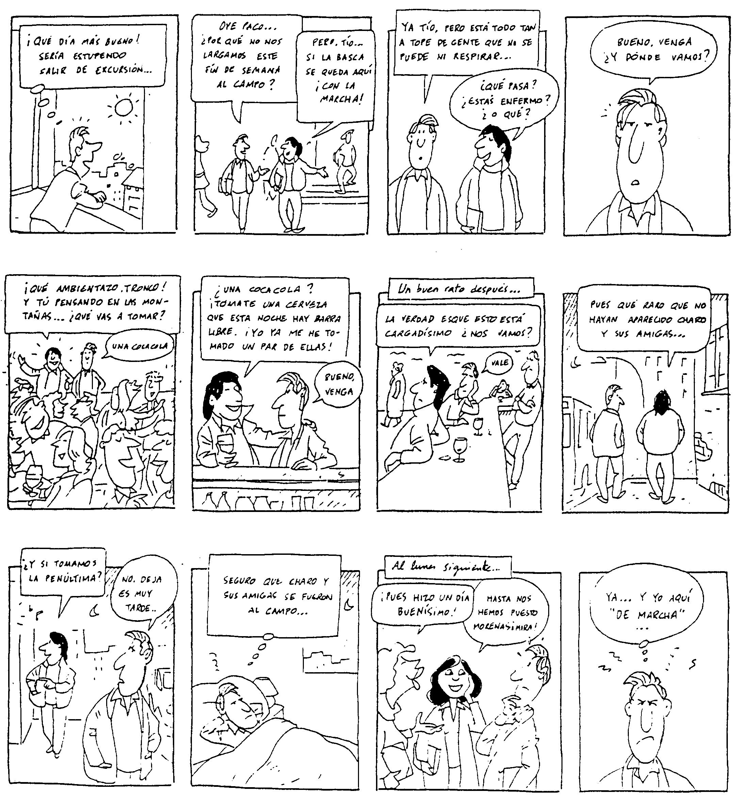

Otras historias sobre “Un fin de semana”

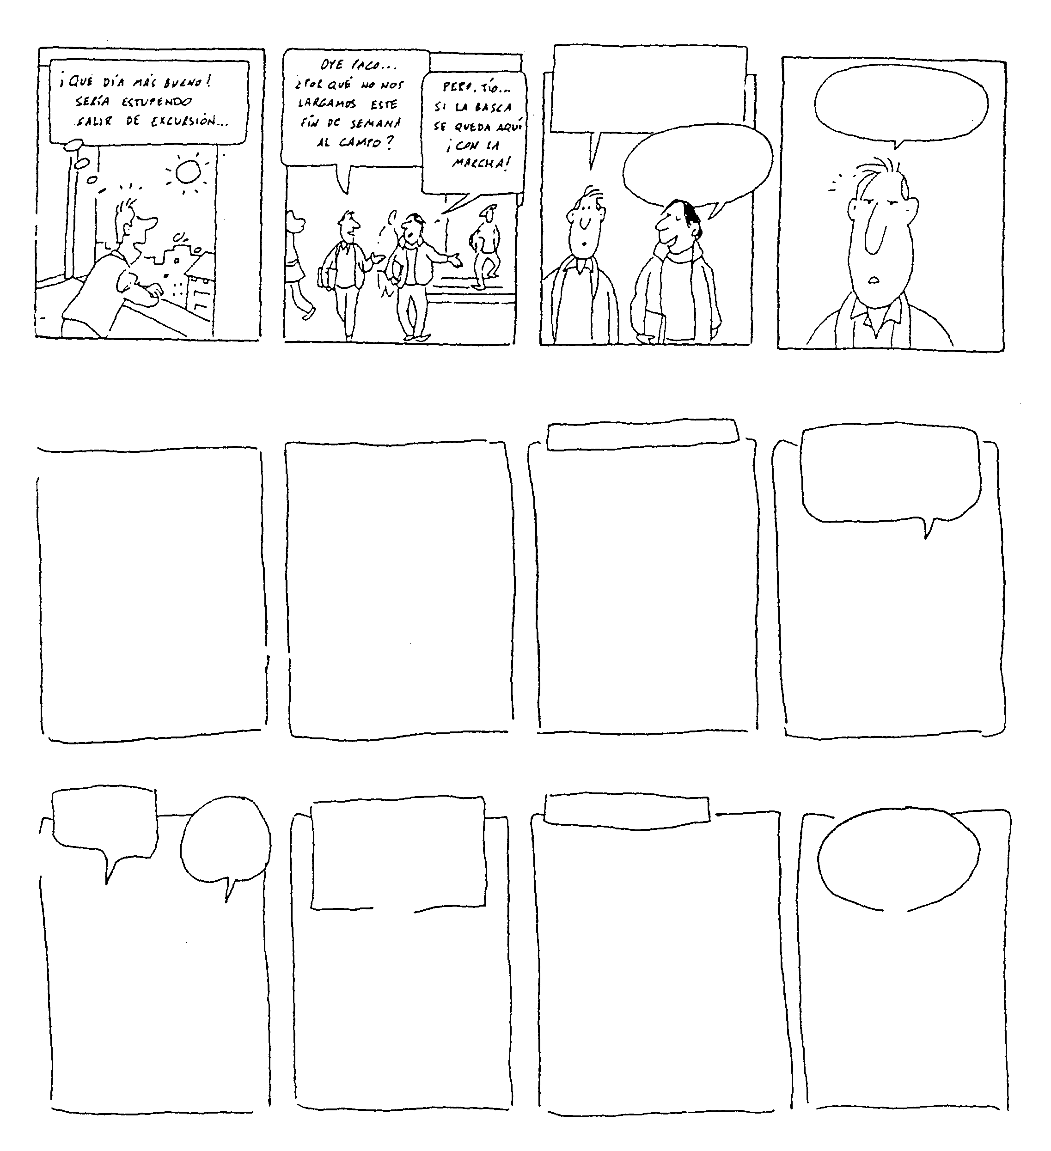
ACTIVIDAD ASOCIADA

¿QUIÉN DECIDE POR TI?

El grupo de iguales tiene mucha importancia en el desarrollo personal del alumno en la adolescencia, pero tiende a absorber a las personas que tiene un carácter más débil. Esta actividad pretende hacer ver a los alumnos que los procesos de toma de decisiones no son sencillos y que a menudo se ven influidos por el grupo, pero que aún existiendo la presión del grupo, la persona puede decidir ser distinta, manifestar su postura contraria al grupo en base a un planteamiento propio; valoraciones, argumentaciones, etc.

- Objetivos:
- Tomar conciencia de la importancia de pertenecer a un grupo, de sus ventajas e inconvenientes.
- Valorar la importancia de la aceptación de las diferencias individuales en el grupo.
- Reflexionar sobre los grupos de iguales relacionándolo con su propia experiencia.

- Técnicas:
- Discusión en grupo.
- Análisis de una tira cómica.

- Materiales y recursos específicos:
- Historieta “Ser distinto, seguir al grupo”.
- Documentos: “Ventajas y desventajas de pertenecer a un grupo”, “Cuándo debemos resistirnos a la presión del grupo”, “Algunas ideas sobre los grupos”.

- Tiempo aproximado de duración:
2 horas.

- Desarrollo de la actividad:

Primera Parte:

  - Se reparte a los alumnos la historieta de Quino sobre “Ser distinto, seguir al grupo”.

  - Se pide a los alumnos que la analicen a partir de estas tres preguntas:
- ¿Qué es lo que ocurre en la primera y segunda secuencia de imágenes?
- ¿Cómo reacciona el grupo en la tercera y cuarta secuencia de imágenes?
- ¿Cómo reacciona la persona frente al grupo?
  - Se hace una puesta en común y se organiza un debate moderado por el profesor apoyado por los Documentos “Algunas ideas sobre los grupos” y “Cuándo debemos resistirnos a la presión del grupo”. El profesorado puede entregar estos documentos a los alumnos al finalizar la sesión, si lo estima pertinente.

Segunda Parte:

  - Se divide la clase en dos grupos iguales. Uno de ellos debe pensar sobre las ventajas de pertenecer a un grupo, el otro debe pensar en los inconvenientes.

  - Cada grupo elige un portavoz para que exponga las ideas más importantes que han salido.

  - Se hace una puesta en común y al finalizar se reparte el Documento sobre “Ventajas y desventajas de pertenecer a un grupo”.

Tercera Parte:

  - Se pide a los alumnos que realicen una redacción con el titulo: “Cómo creo yo que influye mi grupo en mis decisiones”. Se les transmiten las siguientes ideas para que las incorporen en su redacción:
- Presenta y describe a tu grupo de amigos (características personales, aficiones comunes e individuales...). Cita qué motivo os han agrupado.
- Explica cómo decidís las cosas (entre todos, suele tomar las decisiones una persona, hay miembros del grupo que se mantienen al margen, etc.). Piensa cuál es tu papel.
- ¿Hay algún aspecto en la organización y dinámica de tu grupo que podrías mejorar?, ¿Cuál?, ¿Cómo?.

  - El profesor recoge las redacciones y extrae de las mismas las conclusiones más importantes sobre los grupos de amigos de la clase. Se hace una puesta en común en la cual el educador devuelve al grupo/clase las conclusiones del trabajo realizado.

DOCUMENTO Nº 3 PARA EL TUTOR
RECURSOS - SERVICIOS DE INTERVENCIÓN

A parte de todos los recursos de carácter preventivo, fundamentalmente la escuela, la familia, la organización del tiempo libre, etc. Existen servicios que pueden realizar las primeras intervenciones-orientaciones ante un problema de drogas ya detectado.
Estos servicios son muy variados, pero de uso corriente por parte de los ciudadanos: los Centros de Atención Primaria de Salud o los Servicios Sociales.

RECURSOS MÁS ESPECIALIZADOS

- Los Teléfonos de Información sobre Drogodependencias.
Están atendidos por personal especializado que conoce e informa de los recursos y los centros, prestando labores de orientación. Teléfono de Información de la F.A.D. 900 16 15 15

- Servicios de Salud Mental.
Atienden toda la problemática psiquiátrica o psicológica de la población y desarrollan programas de atención a drogodependientes, sobre todo de personas alcohólicas.

- Centros Ambulatorios de Atención de Drogodependencias.
Constituyen el 1er nivel de atención. Están formados por equipos multi-profesionales cuya principal función es atender la primera demanda sobre el problema de drogas.

- Centros de Día.
Son recursos similares a los centros ambulatorios pero recomendados para las personas que necesitan una intervención más intensiva, más controlados terapéuticamente o personas que no disponen de familiares que puedan prestar su apoyo constante. Los usuarios permanecen en el centro la mayor parte del día.

- Comunidades Terapéuticas.
Son recursos de internamiento, normalmente en el medio rural. Se dirige a personas que necesitan un elevado nivel de control y alejamiento de su medio, porque no poseen capacidad mínima de autocontrol o porque su nivel de convivencia resulta contraproducente.

- Unidades de Desintoxicación Hospitalaria.
Mediante ingresos de corta duración en el hospital se realiza la fase de desintoxicación. Se utilizan para casos de importantes afecciones del estado de salud.

- Pisos de Acogida.
Constituyen un medio de convivencia alternativo al familiar para los que, teniendo posibilidades de tratamiento en medio urbano, no cuentan con un medio familiar adecuado.

- Programas de Metadona.
Son una alternativa terapéutica para los adictos a la heroína. La administración con vigilancia y apoyo terapéutico contribuyen a que mejoren sus condiciones de salud, de vida de alta marginalidad para personas con grandes dificultades para abandonar la heroína.

